# 概述

## 1.1老师简介

**Janny**

毕业于中国石油大学，曾就职于中国科学研究院声学研究所。 8年C/C++开发经验， 主要从事石油测井行业监控系统开发，研发了HDRT阵列感应监控平台，光学测井监控系统，大庆石油测井系统。擅长C/C++以及QT等GUI编程。

## 1.2 Qt概述

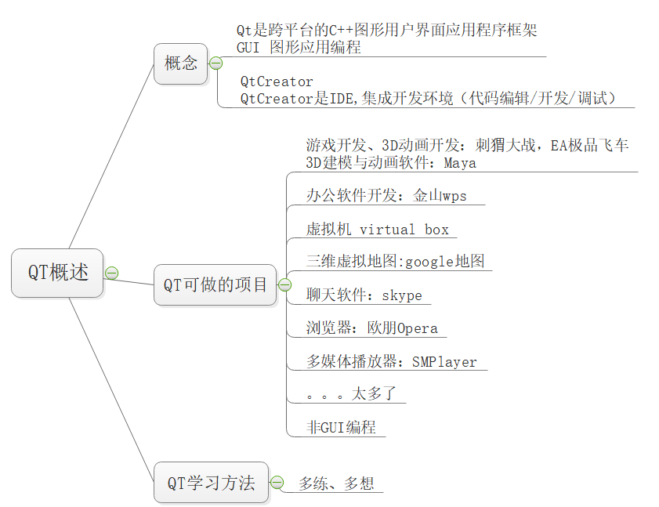

# 二、Qt开发环境（Windows）

## 2.1下载并安装 Qt 5.9.6

①官网下载地址：

<http://download.qt.io/archive/qt/5.9/5.9.6/qt-opensource-windows-x86-5.9.6.exe>

②网盘下载：

链接: https://pan.baidu.com/s/13GXBkqPFw5YcHew1blTTkw

提取码: emza

下载后安装，安装路径不能有中文字符及空格，安装组件选择的时候勾选如下图。

如在C盘建立一个文件夹名Qt,安装时选择此文件夹Qt,安装完成后文件夹为：C:\Qt\Qt5.9.6 如图

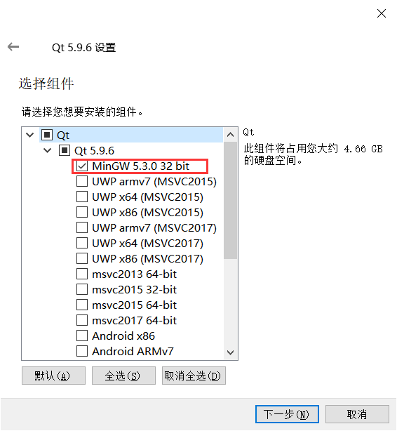 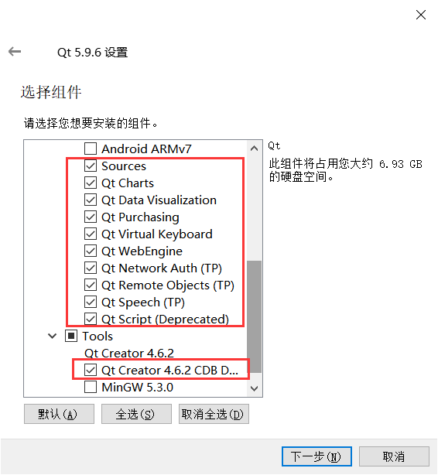

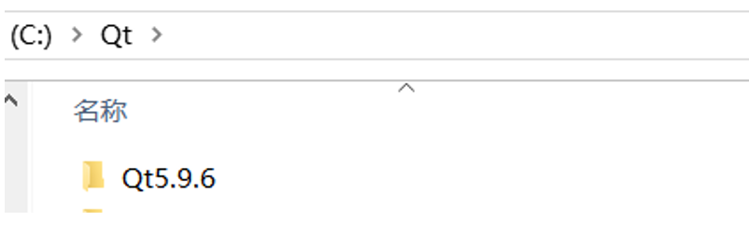

## 2.2设置QtCreator编译路径

打开QtCreator, 点击菜单栏的工具选项，工具->选项->构建和运行->概要->Default build directory->改为“./%{CurrentBuild:Name}” ->OK

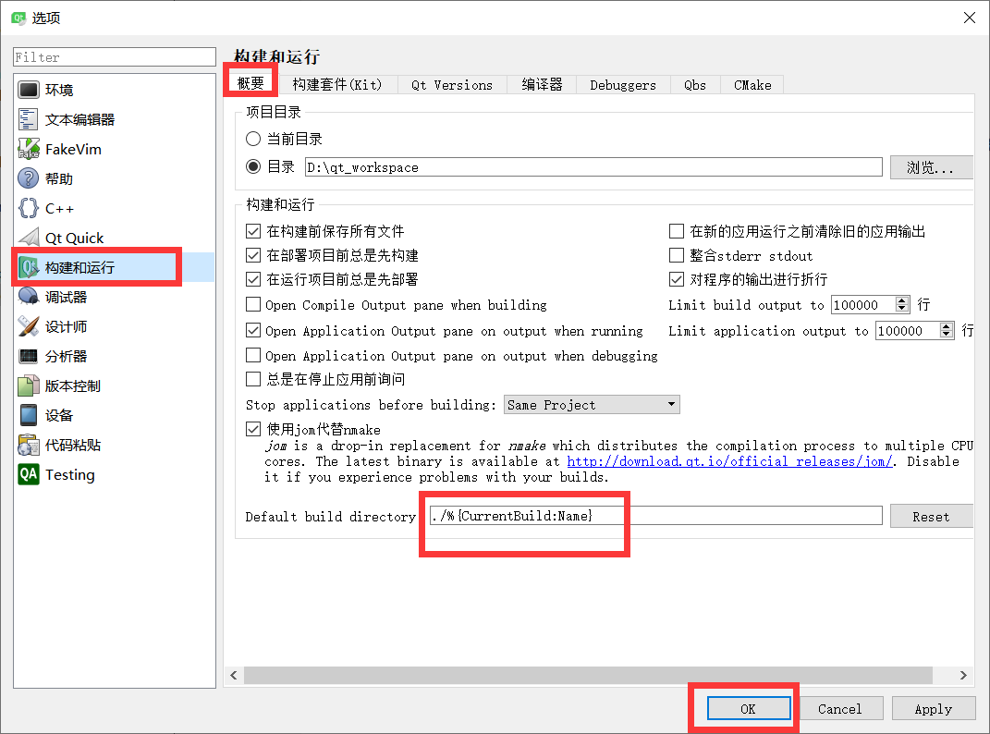

## 2.3设置Qt源码路径

打开QtCreator, 点击菜单栏的工具选项，工具->选项->调试器->源码路径映射->添加->选择源码的src文件->OK

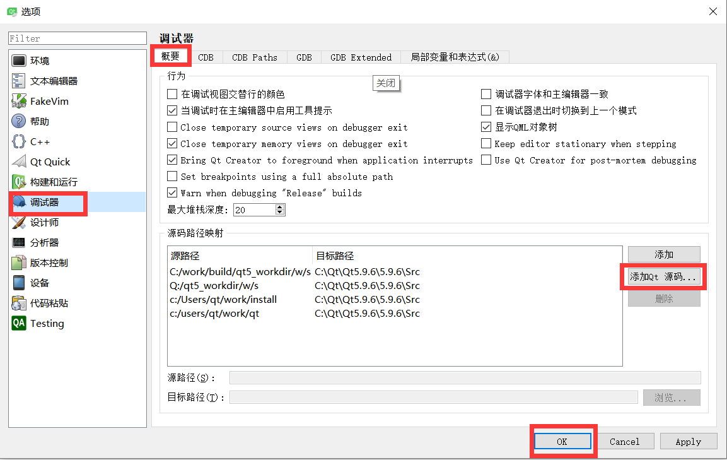

## 2.4 QtCreator介绍

